Отзыв
на выпускную квалификационную работу Антипенко Полины Дмитриевны по теме ЭВОЛЮЦИЯ ГОСУДАРСТВЕННОЙ ПОЛИТИКИ В СФЕРЕ ОБРАЗОВАНИЯ В 1920-1930-Е ГГ. В ЕНИСЕЙСКОЙ ГУБЕРНИИ, КРАСНОЯРСКОМ КРАЕ
Избранная Антипенко П.Д. тема хорошо разработана на общесоюзном материале. А вот региональные работы крайне малочисленны и поэтому комплексного и полного представления о процессах, происходивших в раннесоветское время в сфере образования в Енисейской губернии нет. Это объясняет выбор автором темы для своей выпускной работы.
Во введении Антипенко П.Д. обозначив предмет, цель, задачи исследования в историографическом обзоре показало место своего исследования в разработке данной темы. Структура работы выстроена в логике поставленных задач.
В своей первой главе автор в проблемно-хронологическом ключе рассматривает эволюцию советского законодательства в сфере образования и перестройку образовательной сети в исследуемый период. Автору удалось показать общее и особенное в данном процессе, в параграфе третьем, где анализируется ход ликбеза взрослого населения в регионе Антипенко П.Д. убедительно показала, почему рецидив неграмотности и малограмотности в аграрном крае был высоким, несмотря на усилия со стороны государственных органов, общественных организаций( комсомол, профсоюзы и пр.).
Во второй главе Антипенко П.Д. анализирует изменения в системе подготовки педагогических кадров в регионе и приходит к выводу, что на основе выделенных фондов, созданная система не могла объективно удовлетворить систему образования в кадрах квалифицированных педагогов и поэтому качество их оставляло желать лучше. Наиболее интересным. На наш взгляд, является второй параграф данной главы работы, где Антипенко П.Д. попыталась обобщить инновации педагогов региона в поиске эффективных способов обучения школьников, дискуссии, шедшие в педагогической среде относительно методов обучения.
Выводы автора логичны, соответствуют содержанию разделов работы, не вызывают возражений.
Представленная Антипенко П.Д. выпускная квалификационная работа является завершенным, самостоятельно выполненным исследованием, отвечающим требованиям и автор заслуживает высокой оценки.

Научный руководитель 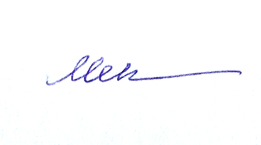 Л.Э.Мезит

